布尔津县新疆苏中建设工程有限公司
“7·5”一般车辆伤害事故
调查报告

布尔津县政府事故调查组制
2025 年 9 月 1日

布尔津县新疆苏中建设工程有限公司“7·5”一般车辆伤害事故调查报告

2025年7月5日18时29分许，新疆苏中建设工程有限公司承建的凤梧栖国际度假酒店项目发生一起车辆伤害事故，造成1人死亡,直接经济损失175万元。

根据《中华人民共和国安全生产法》《生产安全事故报告和 调查处理条例》（国务院令第493号）《新疆维吾尔自治区生产安全事故报告和调查处理实施办法》（自治区人民政府令第196号）相关规定，经县政府同意，成立了由布尔津县住房和城乡建设局牵头，公安局、应急管理局、人社局、工会组成的布尔津县新疆苏中建设工程有限公司“7·5”一般车辆伤害事故调查组，同时邀请布尔津县纪委监委、检察院派人员参加。聘请自治区建筑专家 2 名，组成专家组对该起事故进行现场勘验、技术分析并协助调查。
事故调查组坚持“科学严谨、依法依规、实事求是、注重实 效”和“四不放过”的原则，通过现场勘查、调查取证、调阅资料、人员询问、专家论证等方法，查清了事故发生经过、事故原因、人员伤亡情况、直接经济损失，认定了事故性质，提出了事故防范整改措施。
经调查认定，布尔津县新疆苏中建设工程有限公司“7·5”一般车辆伤害事故，是一起一般车辆伤害非生产安全事故。
一、项目基本情况
（一）事故发生单位及相关单位概况
工程名称:凤梧栖国际度假酒店。建设地址：布尔津县吉克普林区域南三路北、西三路西，总建筑面积23649.01平方米。1号楼，地上4层，面积16024.74平方米，地下1层，面积7624.27平方米。2025年5月15日取得施工许可证，开工时间2025年5月15日，计划完工时间2026年4月26日。
1、建设单位：新疆信盛文化产业发展有限公司，成立于2023年10月23日，法定代表人：尤顺虎，信用统一代码： 91654321MAD2FK8Y8A。地址：新疆阿勒泰地区布尔津县兴业路18号（民生产业园管理用房333-334）。经营范围：住宿服务:餐饮服务:建设工程施工:房地产开发经营，拍卖业务。2025年4月12日签订了《施工合同》。
2、监理单位：乾力达项目咨询有限公司，成立于2020年01月，统一社会信用代码：91610113MA7101361J ，注册资本：5000万元，企业法人李敏，民营企业，地址：陕西省西安市雁塔区太白南路216号嘉天国际A座603、604室。经营范围：工程造价咨询业务；住宅室内装饰装修；建设工程监理；文物保护工程监理；水运工程监理；建设工程勘察；地质灾害治理工程设计；各类工程建设活动。公司资质：机电安装工程监理乙级、市政公用工程监理乙级、电力工程监理乙级、房屋建筑工程监理乙级。2025年4月11日与新疆信盛文化产业发展有限公司签订了《建设工程监理合同》。
3、施工单位：新疆苏中建设工程有限公司，成立于2002年04月，统一社会信用代码：91650204734474723K，注册资本：20000万元，企业法人顾李平，地址：新疆维吾尔自治区克拉玛依市白碱滩区跃北路8-11号。经营范围：建设工程施工。2023年12月22日取得由中华人民共和国住房和城乡建设部颁发的建筑业企业资质证书，证号：D165024212，建筑业企业资质范围：建筑工程施工总承包壹级。2022年11月8日取得由新疆维吾尔自治区住房和城乡建设厅颁发的安全生产许可证，证号：(新)JZ安许证字[2005]000601，许可范围：建筑施工，有效期：2022年11月8日至2025年11月8日。
（二）事故发生单位安全管理情况
新疆苏中建设工程有限公司成立了由项目经理麻黎为组长的安全管理组织体系；建立了各项安全生产管理制度、安全生产责任制和安全操作规程，安全风险分级管控和隐患排查治理双重预防机制健全。安全生产费用提取和使用符合规定，编制了生产安全事故应急预案，并定期组织应急预案演练。开展安全教育培训，隐患排查治理工作，现场配备专职安全管理人员，设置安全警示标识，日常巡检安排有序、通过各种方式宣传安全事项。
（三）事故发生经过
2025年7月5日早上新疆苏中建设工程有限公司木工班组长张君带领工人在A区地下室顶板上整理码放木工材料。10点30分左右张君去A区地下室开机动三轮车拉运地下室钢管材料，途中机动三轮车失控，导致车上钢管后移，造成车头上翘，将张君从车上甩出，夹在车与框架柱之间，后被工友凌荣、周次辉、张睿发现后将张君从三轮车和立柱之间放下来。
事故发生后，新疆苏中建设工程有限公司管理人员毛军科在10点47分拨打了120急救电话，急救车在11点左右将伤员接上并于下午14时左右到达布尔津县医院进行抢救。下午6点29分经抢救无效死亡。
（四）事故现场情况
1、现场勘验图：
图片一：施工现场东面
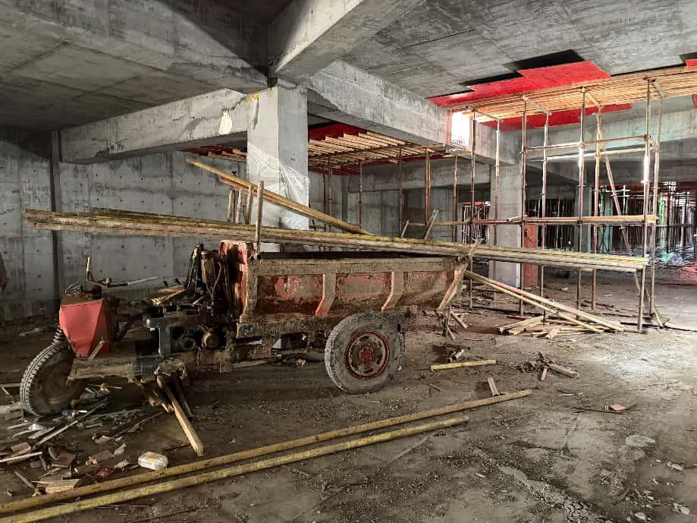

图片三：事故发生位置
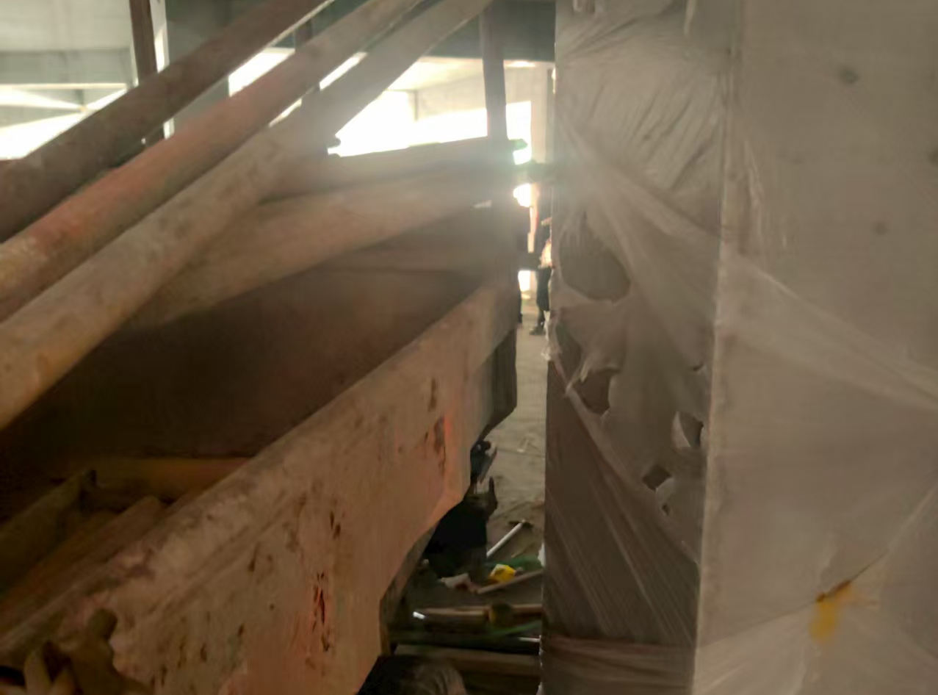

现场勘验图：
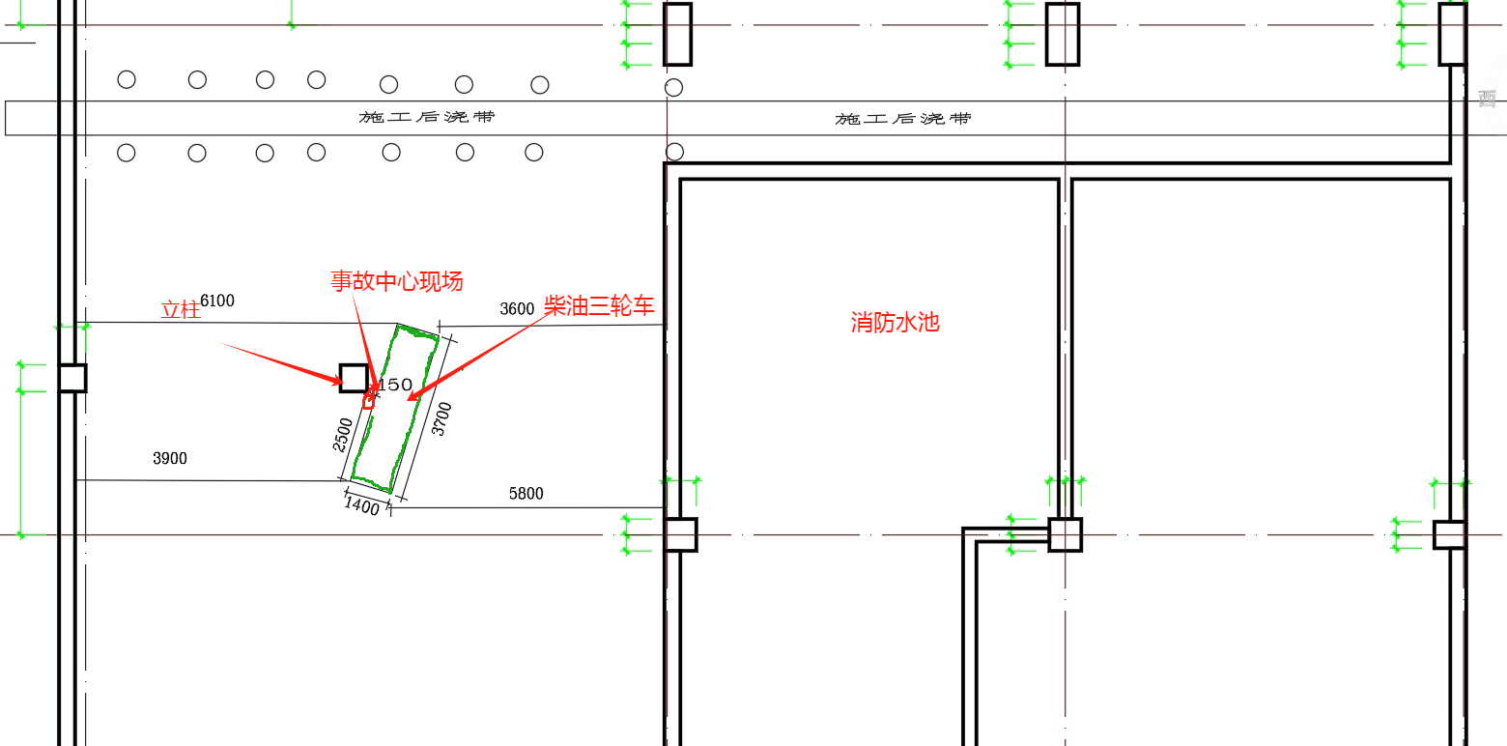

现场勘验情况：
事故现场位于布尔津县禾木乡吉克普林片区凤梧栖国际度假酒店建设项目A区地下室C11至C12轴交A6至A7轴之间，中心位置于A区地下室立柱西侧与矿用柴油三轮车之间，立柱西侧与矿用柴油三轮车距离为0.15米，车头朝东北方向，车把为螺纹钢改装，车辆无铭牌、牌照，整车长3.7米，宽1.4米，高1.27米；车厢长2.15米，宽1.4米，高0.5米；车辆事故发生位置偏离原有行动轨迹，车上装有30根长6米的φ40脚手架钢管；事发中心距A区地下室东侧外墙3.9米，距西侧消防水池外墙5.8米，南距地下室后浇带框架5.85米，北距地下室外墙35米。
（五）人员伤亡和直接经济损失情况
事故造成1人死亡，事故调查组依据《企业职工伤亡事故经济损失统计标准》（GB6721-1986）等标准和规定，核定事故直接经济损失175万元。
（六）其他情况
7月5日事故发生当天，布尔津县吉克普林天气多云，最高气温26℃ , 最低气温12.1℃ , 西南风，风力五级。
二、事故应急处置及评估情况
（一）事故信息接报及响应情况
2025年7月5日早上新疆苏中建设工程有限公司木工班组长张君带领工人在A区地下室顶板上整理码放木工材料。10点30分左右张君去A区地下室开机动三轮车拉运地下室钢管材料，途中机动三轮车失控，导致车上钢管后移，造成车头上翘，将张君从车上甩出，夹在车与框架柱之间，后被工友凌荣、周次辉、张睿发现后将张君从三轮车和立柱之间放下来。
事故发生后，毛军科在10点47分拨打了120急救电话，急救车11时许将伤员接上并于下午14时许到达布尔津县医院进行抢救。11时许新疆苏中建设工程有限公司施工现场技术负责人李拉怀向吉克普林指挥部汇报情况。13时20分许，县应急管理局接县委办转事故信息将人员受伤情况上报地区应急管理局。18时29分许张君经布尔津县人民医院抢救无效死亡。
（二）事故现场应急处置情况
1.企业应急处置
2025年7月5日10时30分许事故发生，10时47分许新疆苏中建设工程有限公司毛军科在10点47分拨打了120急救电话，11时许施工现场技术负责人李拉怀向吉克普林指挥部汇报情况。11时许急救车将伤员接上并于下午14时许到达布尔津县医院进行抢救。18时29分许张君经布尔津县人民医院抢救无效死亡。新疆苏中建设工程有限公司项目经理麻黎、安全员张思磊到达现场后立即启动应急预案，配合相关部门做好隐患排查、善后安抚等工作。
2.相关部门应急处置
布尔津县建设工程安全监督站负责人及干部第一时间赶到现场开展事故情况核实和现场应急处置，善后处理和事故调查工作，事故后果没有进一步扩大。7月5日15时50分许，布尔津县住建局下发建筑工程停工整改通知书《整(停)编号：2025年(084)》。
（三）医疗救治和善后情况
2025年7月5日10时45分许，张君驾驶三轮车拉运钢管，从车上坠落，挤压到车辆与框架柱之间，14时许，从布尔津县吉克普林抵达布尔津县人民医院进行抢救，18时29分许，张君经布尔津县人民医院抢救无效死亡。7月6日新疆苏中建设工程有限公司项目经理麻黎与死者家属见面，预支付殡仪馆相关费用，并对死者家属进行安抚，就赔偿事宜进行了商谈，7月9日，双方就赔偿协议达成一致，签订了赔偿协议书。赔付金额总计175万元。7月7日死者遗体送回资阳市雁江区，死者家属情绪稳定，无重大舆情发生，无不稳定因素。
（四）事故应急处置评估
7月10日，事故发生后，景区公安局、应急管理局、住房和城乡建设局相关工作人员出动迅速，布尔津县人民政府分管领导立即赶赴事故现场，组织各方力量全力做好隐患排查、善后安抚等工作。应急处置工作有力有序有效，没有发生次生事故灾害，没有发生新的人员伤亡，没有引发重大社会不稳定事件。
三、事故原因
（一）事故原因分析
事故调查组经过现场实地查看、问询有关人员、调取并查阅相关资料、现场综合分析，综合分析如下：
- 张君违反项目停工整改禁止施工通知，私自去项目A区地下室驾驶机动三轮车拉运钢管材料，拉运过程车辆突然变向，导致钢管材料后移，造成车头上翘，将张君从车上甩出，发生事故。
- 根据施工单位提供的扶风大众医院《门诊病历》，张君曾于2025年2月6日因无明显诱因头昏头晕，在家口服药物效不佳就诊，医院诊断为头晕待查，疑似眩晕症。布尔津县人民医院出具死亡医学证明（推断）书：1.急性呼吸心跳骤停；2.失血性休克；3.颈部闭合性损伤。
- 根据张君父亲、工友的询问笔录，判定张君在事故发生前有头晕发病情形。
- 聘请自治区建筑领域2名专家对现场勘察、现场询问以及张君本人曾有晕眩症状的病例初步判定：张君在驾驶机动三轮车时，突然失去意识，造成三轮车行动轨迹偏离原有路线，车辆失控，本人被甩出。
（二）事故性质认定
经调查组认定，张君死亡符合《生产安全事故统计管理办法》第六条第三项：“生产经营单位从业人员在生产经营活动过程中，突发疾病（非遭受外部能量意外释放造成的肌体创伤）导致死亡”的规定，是一起一般车辆伤害非生产安全事故。
四、有关责任人员和责任单位的处理建议
经事故调查组分析认为，该起事故不涉及单位责任。对于事故调查中发现的其他问题，由相关行业主管部门另行调查处理。
五、事故防范和整改措施建议
为深刻汲取事故教训，切实践行生命至上、安全发展理念，有效防范和坚决遏制类似事故，提出以下建议措施:
(一)新疆苏中建设工程有限公司要从事故中吸取教训，强化企业安全生产主体责任意识，建立完善各项安全生产管理制度，加强对施工现场的安全监管，强化员工的安全教育，要防患于未然，对所有在岗员工身体状况进行排查，在日后招工用工特别是招用体力劳动工种时要加大对基础疾病筛查力度，深入保障从业人员身体健康权利。
（二）各企业应举一反三，加强安全生产教育培训，切实提高施工人员的风险观念、增强风险意识和安全素质。完善规章制度和操作规程。落实安全风险分级管控和隐患治理双重预防工作机制，开展风险分析研判，对本工程领域容易发生事故的关键风险点、重点环节，分级分类制定管控措施。
（三）各行业部门要从严落实“党政同责、一岗双责、属地管理”和“管行业必须管安全，管业务必须管安全，管生产经营必须管安全”规定，坚持执行“全面检查、严格执法、隐患清零”的工作要求，全方位地开展安全生产大检查工作，全面排查事故隐患，做到隐患整改到位，真正做到守土有责、守土负责，守土尽责，切实维护广大人民群众的生命财产安全。

布尔津县新疆苏中建设工程有限公司“7·5”
一般车辆伤害事故调查组
2025年9月1日

